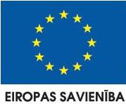
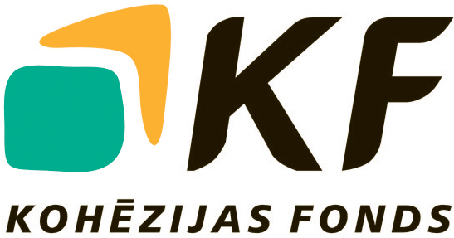

Paziņojums par lēmuma par iepirkuma līguma slēgšanas tiesību piešķiršanu

- Finansējuma saņēmēja nosaukums un reģistrācijas numurs:
SIA “Daugavpils ūdens”, reģ.Nr. 41503002432

- Projekta, kura ietvaros tiek veikta Iepirkuma procedūra nosaukums:
“Ūdenssaimniecības attīstība Daugavpilī, III kārta”

- Iepirkuma procedūras nosaukums:
Projektēšana projekta “Ūdenssaimniecības attīstība Daugavpilī, III kārta” ietvaros

- Pretendenta, kuram ir piešķirtas tiesības slēgt iepirkuma līgumu, nosaukums un reģistrācijas numurs:
SIA „Aqua-Brambis”, reģ.Nr. 50003038591

- Pretendenta piedāvātā līgumcena:
1.iepirkuma daļa:
LVL 23 350,80 ar PVN

2.iepirkuma daļa:
LVL 18 653,80 ar PVN

- Lēmuma par iepirkuma līguma slēgšanas tiesību piešķiršanu pieņemšanas datums:
2011.gada 28.jūnijs
______________________________________________________________________

Projektu „Ūdenssaimniecības attīstība Daugavpilī, III kārta” līdzfinansē Eiropas Savienība.
Finansējuma saņēmējs šī projekta ietvaros ir SIA “Daugavpils ūdens”.

Projekta administratīvas, finanšu un tehniskās vadības uzraudzību nodrošina
LR Vides aizsardzības un reģionālās attīstības ministrija.

Ieguldījums Tavā nākotnē!

